**varíola bovina: Relato de caso**

**Rafhael Pereira Moura1*, Brunno Henrique Araújo Silva1, Gabriela Rodrigues Menezes1, João Vítor Estevão de Melo1, Mikaele Pereira da Silva1, Fabrício Gomes Melo2, Ronaldo Alves Martins3.**

*1Graduandos em Medicina Veterinária – UnaBD – Bom Despacho/MG– Brasil- *Contato:* [rafhaelpereira98@hotmail.com](mailto:rafhaelpereira98@hotmail.com)

*2Médico Veterinária autônomo – Mestre em Patologia Animal*

*3Professor de Medicina Veterinária – UnaBD – Bom Despacho/MG – Brasil*

**INTRODUÇÃO**

Os *poxvírus são vírus* infectam um grande número de espécies de invertebrados e vertebrados, gerando doenças de alto interesse veterinário e de saúde pública. O gênero *Ortopoxvírus* que são patogênicos para seres humanos e animais, são representados pelo *Cowpox virus* (CPXV), *Monkeypox virus* (MPXV) e *Vaccinia virus* (VACV), com ressalva do *Variola virus* (VARV) que é um patógeno estritamente humano. Orthopoxvirus envolve pelo menos 10 espécies antigenicamente relacionadas com uma vasta distribuição geográfica e espectro variável de hospedeiros vertebrados2,5.

Em rebanhos bovinos e bubalinos, as infecções por VACV são caracterizadas por lesões locais graves, que lesam o úbere e os tetos dos animais. Por se tratar de uma zoonose, os ordenhadores podem se infectar ao entrar em contato direto com os animais contaminados. Tais infecções são responsáveis por uma redução na produtividade leiteira em até 80%, afetando assim, a indústria e produtores de leite e queijo, sobretudo os pequenos1,4.

Além disso, em fazendas nas quais bezerros lactentes encontram-se em contato direto com as vacas, é comum notar bezerros doentes, apresentando lesões na boca, reduzindo a ingestão de alimentos, cominando com a perda de peso3,4.

**RELATO DE CASO E DISCUSSÃO**

Foi atendido no dia 10/03/2021, um rebanho com 14 vacas em lactação, no sistema de ordenha mecanizada, as quais 10 apresentavam lesões vesiculares, posteriormente ulcerativas e crostas em tetos (Figura 1), úbere e algumas regiões aleatórias há aproximadamente 25 dias. Nas quais cinco vacas apresentavam lesões em processo de cicatrização em úbere e tetos. Outras cinco vacas apresentavam cura completa. Uma das vacas apresentava quadro mais acentuado com lesões ulcerativas multifocais em diversas regiões, incluindo períneo vulva e cauda. Também foram observadas lesões crostosas na face de bezerros lactantes (Figura 2).

As amostras de sangue e crostas de lesões das vacas e bezerros foram coletadas e armazenadas em refrigeração para exames moleculares. Amostra de lesões de pele e teto foram coletadas e conservadas em formol para exame histopatológico. Por se tratar de doenças vesiculares em bovinos o Instituto Mineiro de Agropecuária (IMA) foi notificado.

Em função da hipótese de doença vesicular zoonótica considerada no momento da visita, medidas de biossegurança, controle e tratamento foram sugeridos mesmo antes da confirmação do diagnóstico. Foi recomendada a formação de linha de ordenha colocando por último os animais com lesões mais graves e mais recentes, e a desinfecção das teteiras entre a ordenha de cada animal com solução a base de cloro, visto que a transmissão entre as vacas ocorre pelo compartilhamento do conjunto de ordenha. Também foi recomendado o tratamento tópico das lesões de úbere e outras regiões da pele com o mesmo iodo glicerinado já usado no manejo pós dipping. Não foi realizado diagnostico diferencial.

Ao exame histopatológico foi diagnosticado dermatite e mamilite ulcerativa multifocal acentuada. *Vaccínia vírus* foi confirmado por PCR em amostra de lesões e sangue*.* Os anatomopatológicos e moleculares são compatíveis com diagnostico de varíola bovina por *Vaccinia vírus.*

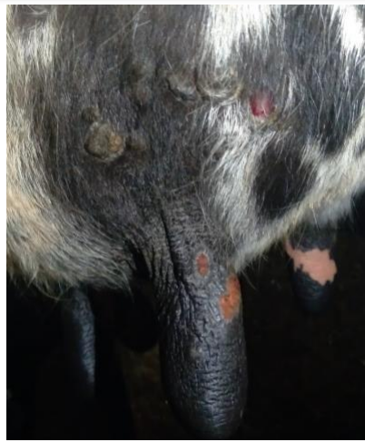

**Figura 1:** Lesões de varíola bovina em vaca em lactação. Dermatite e mamilite ulcerativa

multifocal.

FONTE: Arquivo Pessoal, 2021

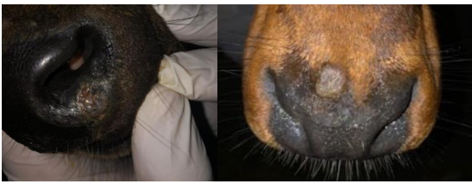

**Figura 2:** Lesões de varíola bovina em bezerros lactentes. Dermatite ulcerativa multifocal.FONTE: Arquivo Pessoal, 2021

**CONSIDERAÇÕES FINAIS**

O presente relato ressalta a importância do processo de investigação diagnóstica em casos de doenças vesiculares e zoonóticas, amparado por exames complementares e confirmatórios, bem como notificação imediata ao serviço veterinário oficial.

**APOIO:**

